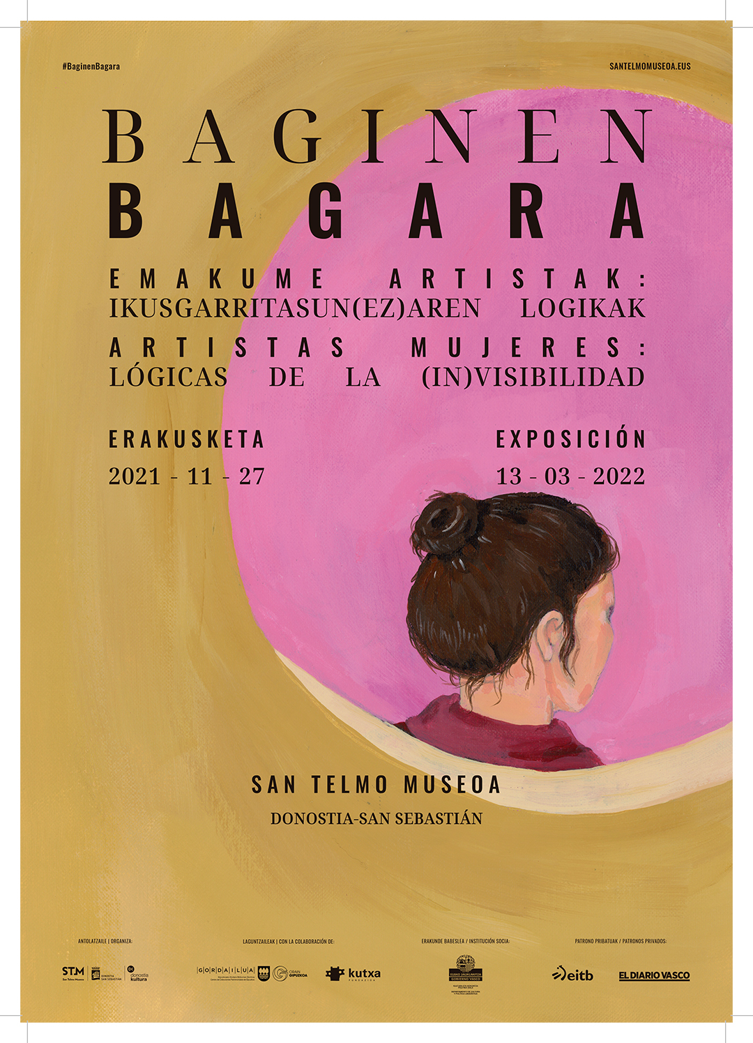

San Telmo Museoak Baginen bagara. Artista emakumeak: ikusgarritasun(ez)aren logikak aurkezten du, museoaren eta Gipuzkoako Foru Aldundiaren bildumetan emakume artisten lanek duten presentziaz hausnartzen duen erakusketa

- Haizea Barcenilla eta Garazi Ansa dira erakusketaren komisarioak
- Azaroaren 27tik martxoaren 13ra izango da ikusgai
- Katalogo bat argitaratuko da eta jarduera ugari antolatu dira erakusketaren harira

San Telmo Museoak Baginen bagara. Artista emakumeak: ikusgarritasun(ez)aren logikak erakusketa aurkezten du, 2021eko azaroaren 27tik 2022ko martxoaren 13ra zabalik egongo dena.

Baginen bagara erakusketa proiektu luzeago baten gailurra da eta San Telmo Museoaren interes batetik sortu zen, izan ere, museoak, berdintasuna bere lan ildoetako bat izanik, aztertu eta bildu nahi zuen nolako presentzia eta garrantzia zuen emakumeek egindako arteak museoaren beraren bildumetan. Hasieratik argi geratu zen beharrezkoa zela ikerketa hori zabaltzea eta Gordailuan bildutako obrak ere aintzat hartzea –Gipuzkoako Foru Aldundiaren jabetzakoak, alegia–. Horri esker, eta komisariotza lanetan aritutako Haizea Barcenillak eta Garazi Ansak egindako ikerketa lanari esker, hobeto ezagutu dugu nola eraiki diren Gipuzkoako bilduma publikoak eta zer-nolako ikusgaitasuna izan duten emakumeek halakoetan.
Bi bilduma horietaz gain, Kutxa Fundazioaren obra batzuk ere bildu dira erakusketan, premiazkoak direnak emakumeek egindako arteari buruz hitz egitean lehiaketek hainbat urtez izandako zeregina islatzeko, eta, zehazki, "Pintoras de Guipúzcoa" lehiaketaren eragina erakusteko.

Pribilegioa da Gordailua bezalako zentro bat izatea, non hiru bildumek bat egiten duten; Gipuzkoako Foru Aldundiaren bildumak San Telmokoekin batera erakusketan parte hartzeak kontserbatutako bilduma publikoen errealitatea erakusten digu, eta, horrela, bertan emakumeen lanek duten presentzia eta haien tratamendua aztertzen da, eta azterlan honek argazki osatuagoa erakusten du Kutxa Fundazioaren zenbait lan gehitzeari esker. Zalantzarik gabe, Gordailua izan da ekintza koordinatu hau erraztu duen elementua.

Museo eta bilduma publikoek zeregin nabarmena daukagu arte-sistemaren konfigurazioan eta ezin genuen geroratu orain arte sorturiko eta mantendutako sisteman emakumeek bizi izan duten ikusezintasunari buruzko gogoeta-jarduna. Erakusketa honek, bada, behar horri erantzun nahi dio, eta argudioak eratu nahi ditu diskurtso berri baten eraikuntzarako eta ikerketa, erosketa eta erakusketa politika berrien garapenerako, emakumeek sortutako artea ikusgai bihurtzeko xedez betiere.
Erakusketa atal ezberdinetan antolatuta dago, jarraian testu orokorren laburpen bat bildu dugu:

BAGINEN BAGARA

Baginen. Pintoreak, ehungileak, zeramikagileak, eskultoreak, ilustratzaileak, jostunak… Beti izan dira sorkuntzan lan egin duten emakumeak. Aldiz, gutxi izan dira Artearen Historiak aitortu dituenak. XVIII. mendetik, diziplina sortu zenetik, gabezia honen arrazoiak emakumeen ezaugarriei atxiki nahi izan zaizkie, biologiarekin lotuz: sortzeko ahalmena umeak izatean joaten zitzaiela argudiatuta, edo natura emozionalekoak izanda, arrazoiaren bikaintasunera iristeko ezintasuna zutela baieztatuz. Azken urteotan, ordea, emakume askok egindako lanak ezagutzera eman dira, eta “emakumeen arazotzat” hartzen zena, “Artearen Historiaren arazoa” dela argi geratu da. Beraz, zeintzuk izan dira emakumeak baztertzera eraman duten Artearen Historiaren logikak?
Logika horien barnean museoek eta bilduma publikoek paper esanguratsua betetzen dute. Haiek dira artista batzuen ikusgarritasuna bermatu eta ikerketa bultzatu dezaketenak; aldi berean, haiek dira diskurtso kanonikoak berresteko edo zalantzan jartzeko ahalmena dutenak ere. Mendeetan diskurtso patriarkalaren parte izan ostean, museo asko ari dira egun sistema horretan bete duten rolaren inguruan gogoeta egiten.

Bagara. Berrikuspen honen barnean kokatzen da erakusketa hau. San Telmo Museoaren eta Gipuzkoako Aldundiaren bildumetatik abiatuta, emakumeek egindako lanak jaso, erakutsi, eta hauetako asko ezezagun izatearen zergatietan hausnarketa bultzatu nahi dugu. Ez omen ginen artearen historian, baina bagara; ez omen ginen museoetan, eta bagara.

BAGINEN

Nola eratzen da bilduma bat?
Jakintzat eman ohi dugu museo baten bilduma koherentzia zorrotzez osatutako lan multzokatze bat dela. Bildumen osaketa, ordea, faktore askori erantzuten dion bide gorabeheratsua izan ohi da, instituzio bakoitzaren historiari lotuta. San Telmo Museoaren kasuan, bilduman jasotako lanak iturri desberdinetatik datoz, eta horrek baldintzatzen du bere izaera.

Zeinena da lan hau?
Emakumezko artisten lanen ikerketa nabarmenki txikia eta gainazalekoa izan da urteetan gizonezkoekin alderatuta, eta honek gaur egungo ikerketak ere zailtzen ditu, arlo hau ikertu nahi duena katalogazio eta bibliografia faltarekin topatzen baita. Arazo honek lanen atribuzioetan ere eragiten du; ikerketa faltari, emakumeen artista izaera zalantzan jarri dela gehitzen zaio, eta ondorioz, oso ohikoa izan da hauen lanak abizen bereko gizonezko senide bati egotziak izatea.

Emakumeen arte hezkuntza
Arteak eta sormenak bazuten lekua emakume burgesen hezkuntzan. Desiragarria zen klase honetako emakume bat margogintzan eta musikan ondo aritzea, bilera sozialetan rol femenino aproposa bete zezan. Hala ere, amateurismoaren esparruan mantendu beharra zuten beti. Bestalde, halako hezkuntza jaso ezin zuten beste klase sozialetako emakume anitzek, sortzaileak eta euren sexurako aproposak kontsideratzen ziren lanbideetan jardun zuten. Adibidez, asko, jostun edo brodatzaile profesionalak izan ziren; kasu hauetan ordea, haien lana ez zen artetzat hartu eta euren izenak anonimo mantendu zaizkigu.

Artea lanbide
Artista lanbidea emakumezko gehienen aukeretatik urrun egon bazen ere, izan ziren artea egiteaz bizi ziren zenbait adibide. Blanche Hennebutte eta Hélène Feillet ahizpena kasu esanguratsua da, XIX. mendean Biarritz eta Donostiako turismoaren gorakadaz baliatu baitziren profesioa garatzeko: bi hirietako estanpa xarmagarriak osatu zituzten, eta udatiarriei salduz lortu zuten artea lanbide bilakatzea.

Irekiz doazen ateak
XX. mendearen lehen hamarkadetan hainbat emakumek arte sisteman txertatzeko pausuak eman zituzten. Batzuen lorpenek hurrengoentzat ateak ireki zituzten, eta euren garaikideen atentzioa deitzea lortu zuten.

Legitimazio bila. Pintoras de Gipuzkoa lehiaketa
Artista izateko beharrezkoak ziren sostengu ekonomikoa eta prestigioa lortzeko, lehiaketak tresna eraginkorrak izan dira. Hainbat egon ziren XX. mendeko Gipuzkoan: iraunkorrena 1920 eta 1959 bitartean ospatu eta 1977an berrartu zen Artista Berrien Lehiaketa den arren, 50. hamarkadan garrantzia handia izan zuen Gabonetako Lehiaketak. Honen testigua Euskal Pinturaren Sariketak hartu zuen 1965 eta 1974 bitartean. Ostera, 1982an Gure Artea saria sortu zen. Oihartzun handiko erakusketak antolatzen ziren sarien inguruan, artistak ezagutzera emateko aukera ona eskainiaz.
Hala ere, baziren sariketen arteko hierarkia nabarmenak, eta horren erakusle da 1969tik 1981era ospatu zen Gipuzkoako Emakume Pintoreen Lehiaketa. Emakumeek soilik parte hartzeak ikusgarritasun, sari eta prestigio txikiagokoa izatea zekarren; konpetentzia maila ere txikiagoa zen, eta irabazteko aukera, handia. Honela, lehiaketa honek emakume ugariren karrera artistikoa garatu ahal izateko berebiziko garrantzia izan zuen.

EMAKUMEEN PRESENTZIA

Ni, artista
1548an Catharina van Hemessen flandiarra bere burua astoaren aurrean margotzen irudikatu zuen lehen artista izan zen. Lanbidea eta identitatea aldarrikatzeko ikonografia bat zen hura, eta emakumeek erabiltzen jarraitu zuten arren, hiru laurdenetako profilean, dotore jantzita eta mihisearen aurrean agertzen zen gizonezko pintorearen irudia finkatu zen, Meninetako Velazquezetik hasita, hemen dugun belaunaldi anitzen irakasle (horien artean emakume ugari) izan zen Ascensio Martiarena arte. XX. mendean, ordea, emakume askok euren autorretraturako beste formatu batzuen beharra adierazi zuten, iruditegi berri eta askotan kritikoa aldarrikatuz.

Gorpuztea
Gorputza pertsonen presentzia bermatzen duena da. Gorputzaren bidez gara ikusgarri eta gorputzari esker bizi gara. Emakumezkoen kasuan gorputzak baldintzatu izan du gure bizitzeko modua, gure rola gizartean, baita gure ikusgarri izateko modua ere. Besteen begiradek osatu eta sortu izan gaituzte, besteen begiradetatik izan gara eraikiak.
Aurrekariak baziren ere, Esther Ferrer kasu, 90eko hamarkadan hasi ziren batez ere emakumezko artistak beraien gorputzaren inguruko irudikapen kontzienteagoak egiten ikuspuntu desberdinetatik, aurreko urteetan feminismoak hartutako indarraren eraginak jasoz. Baina gorputzek erakusketa aretoak hartu zituzten arren, oso gutxik eman zuten museoen biltegietara jauzia, joera honen garrantzia lausotuta geratuaz bildumen erakusketetan.

SISTEMAREN ARAUAK

Erretratu etxetiarrak
Akademien sorreratik loreen pintaketa emakumezko artistei lotu izan zaien generoa izan da. Hainbat ziren horretarako arrazoiak: adibidez, xalotasunarekin lotzen zirenez loreak, emakumezko generoak lantzeko egokitzat hartu ziren. Baina batez ere, andrazkoei biluzia pintatzea eragozten zitzaienez, hautatu zitzaketen gaiak murrizten ziren, eta horien artean natura hila irisgarri zuten motiboa zen. Emakumezkoak beraien egoera soziala zela eta etxe barneko espazioetara loturik zeudenez, loreek bi abantaila eskaintzen zituzten: tamaina txikiko lanak izan ohi ziren, eta eskura, irudikatzeko erraz zituzten elementuak ziren.
Ez da harritzekoa, hortaz, loreen margoak ez ezik, etxean zituzten beste elementuen irudikapenak ere egitea: aulkienak, hala nola senideenak. Iruditeriagatik emakumeen gaitzat hartu eta gutxietsiak izan diren arren, ezaugarri artistiko aberats eta biziak eskaintzeaz gain, artista hauen baldintzapenen berri ere ematen digute lan hauek.

Kategoriak (des)eraikitzen
Irene Laffittek margotutako oilarrek kritikaren arreta jaso zuten, aho bateko baieztapenarekin batera: gezurra zirudien emakume batek halako lan maskulinoa egin zezakeenik. Pintzelada bortitzak, materiaz betetakoak, oldarkorrak; kolore deigarriak, indartsuak, kontrastatuak; forma latzak, desfiguratuak; hauek guztiak gizonezkoen arteari lotu zaizkion ezaugarriak izan dira urte luzez. Emakumeengandik, aldiz, gainazal leunak, forma osoak, kolore argi eta lasaiak espero zitezkeen.

Profesionaltasunaren tranpa
Zer da artista profesionala izatea? Sinplea dirudien galderak uste baino erantzun zailagoa du. Hain zuzen, profesionala izatea burutzen duzun jardueraren bidez etekin ekonomikoa jaso eta horrekin bizitzeko aukera izatea dela ulertuko bagenu, artista profesionaltzat jotzen ditugun gehienak ez lirateke kategoria honetan sartuko, oso gutxi baitira Euskal Herrian euren lana erakutsi eta saltzeaz bizi direnak. Zer da beraz artista profesionala izatea?

Ez zen dena abstrakzioa
Artearen historiak eta instituzionalizazioak eskultura abstraktuari ikusgarritasun handia eman badiote ere, pintura figuratiboak funtsezko presentzia izan du beti Euskal Herrian. Emakumeen artean erabiliena izan zen, askotan horretara bultzatzen baitzitzaien, eurentzat abstrakzioa baino hizkuntza aproposagoa zelakoan. Hala ere, 70. eta 80. hamarkadetan figurazioa asko zabaldu zen artisten artean orokorrean, tartean joera onirikoak garrantzi handia izan zuelarik.

HISTORIOGRAFIA BERRIEN SAIAKERAK

Geometriaren ikuskera anitzak
80. hamarkadaren bueltan hainbat joera ezberdin eta interesgarri garatu ziren euskal artean. Guztietatik ordea, bat gailendu zen historiografian eta museoetako bildumetan nagusitu zen: joera geometrikoa, Oteizaren eragin zuzenaren ostean sortua. Garaian Geométricos vascos taldearen erakusketek eman zioten izena, baina ostera idatzitako historiografiak euskal eskultura berri gisara aurkeztu du. Joera erredukzionista izan da hau, izendatze honek 80. hamarkadako ekoizpenaren ezagutza, ildo honetan jarduten zuten eskultoreetara, eta izen zehatz batzuen nagusitasunera murriztu duelako. Joera geometrikoa, aldiz, askoz ere anitzagoa eta aberatsagoa izan zen; azken urteotan Maria Luisa Fernández eta Elena Mendizabali eskainitako erakusketek hala erakutsi digute, eta horren berri ematen du orobat Inés Medinaren Obra zuriak.

Elkarrizketak
80. hamarkadan, artearen hizkuntzaren berrikuntza ez zen soilik Euskal Herrian eman; penintsulan ere forma eta kontzeptu berriak garatu ziren, eta belaunaldi horretan baziren emakume artista esanguratsuak. San Telmo Museoak joera hori jaso zuen 90. hamarkada hasieran egindako hainbat erakusketetan, eta horietan erakutsitako lanak bilduma osatzera igaro ziren, zenbaitetan bertako artistenak baino lehen. Egun, bertako eta kanpoko esperimentazioaren arteko elkarrizketa ulertarazten laguntzen digute lan hauek.

90. hamarkadako eztanda
Aurreko urteetako diziplinen lausotze eta praktika artistikoen ugaritzearen ondorioz, 90. hamarkadan arte panorama zabaldu egin zen. Formatu hibridoak nagusitu ziren; material berrien agerpena eman zen Gema Intxaustiren obrak erakusten duenez; bideoa leku sendoa hartuz joan zen, maiz performatibitatearekin lotuta, Itziar Okarizen lanean bezala. Garai honetako emakume artista askoren lanak orain hasi dira museoetako bildumetan sartzen; hala ere, asko izan ziren praktika esperimentalak eta iragankorrak garaian, euren ezaugarriengatik bildumatzeko zailagoak, eta historiografiatik kanpo geratzeko arrisku handia dutenak.

Arteleku
Gipuzkoan, artistek topagune berezia izan zuten esperimentazioan murgiltzeko: Arteleku. Beste gauza askoren artean, Donostian kokatutako erakunde honek sorkuntza guneak, ikastaroak, elkarlanerako tailerrak eta jarduerak eskaintzen zizkien belaunaldi berriko artistei, eta eragina izan zuen hurrengo hamarkadako prestakuntza artistikoan. Gainera, emakume askorentzat feminismoarekiko topagunea izan zen, baita gainerako espazioetan beti ez dagoen irekiera mota bat eskaintzen zuen zentro abegitsua ere.

BAGARA.

Bideoa
Haizea Barcenillarekin eta Garazi Ansarekin egindako elkarrizketa bat jasotzen duen bideoa prestatu dugu erakusketaren sarreran jartzeko eta interneterako, proiektuaren gako nagusiak eta azalpenak biltzen dituena.

Audiogida
Museoaren app-an Baginen bagara ibilbidea gehitu dugu, bisitari bakoitzak bere gailua erabilita bisita audiogidaz lagunduta egiteko aukera izan dezan.
Testuak irakurri eta entzun egin daitezke, euskaraz eta gazteleraz, app-a dohainik jaitsita, Android eta iOSformatuetan eskuragarri.
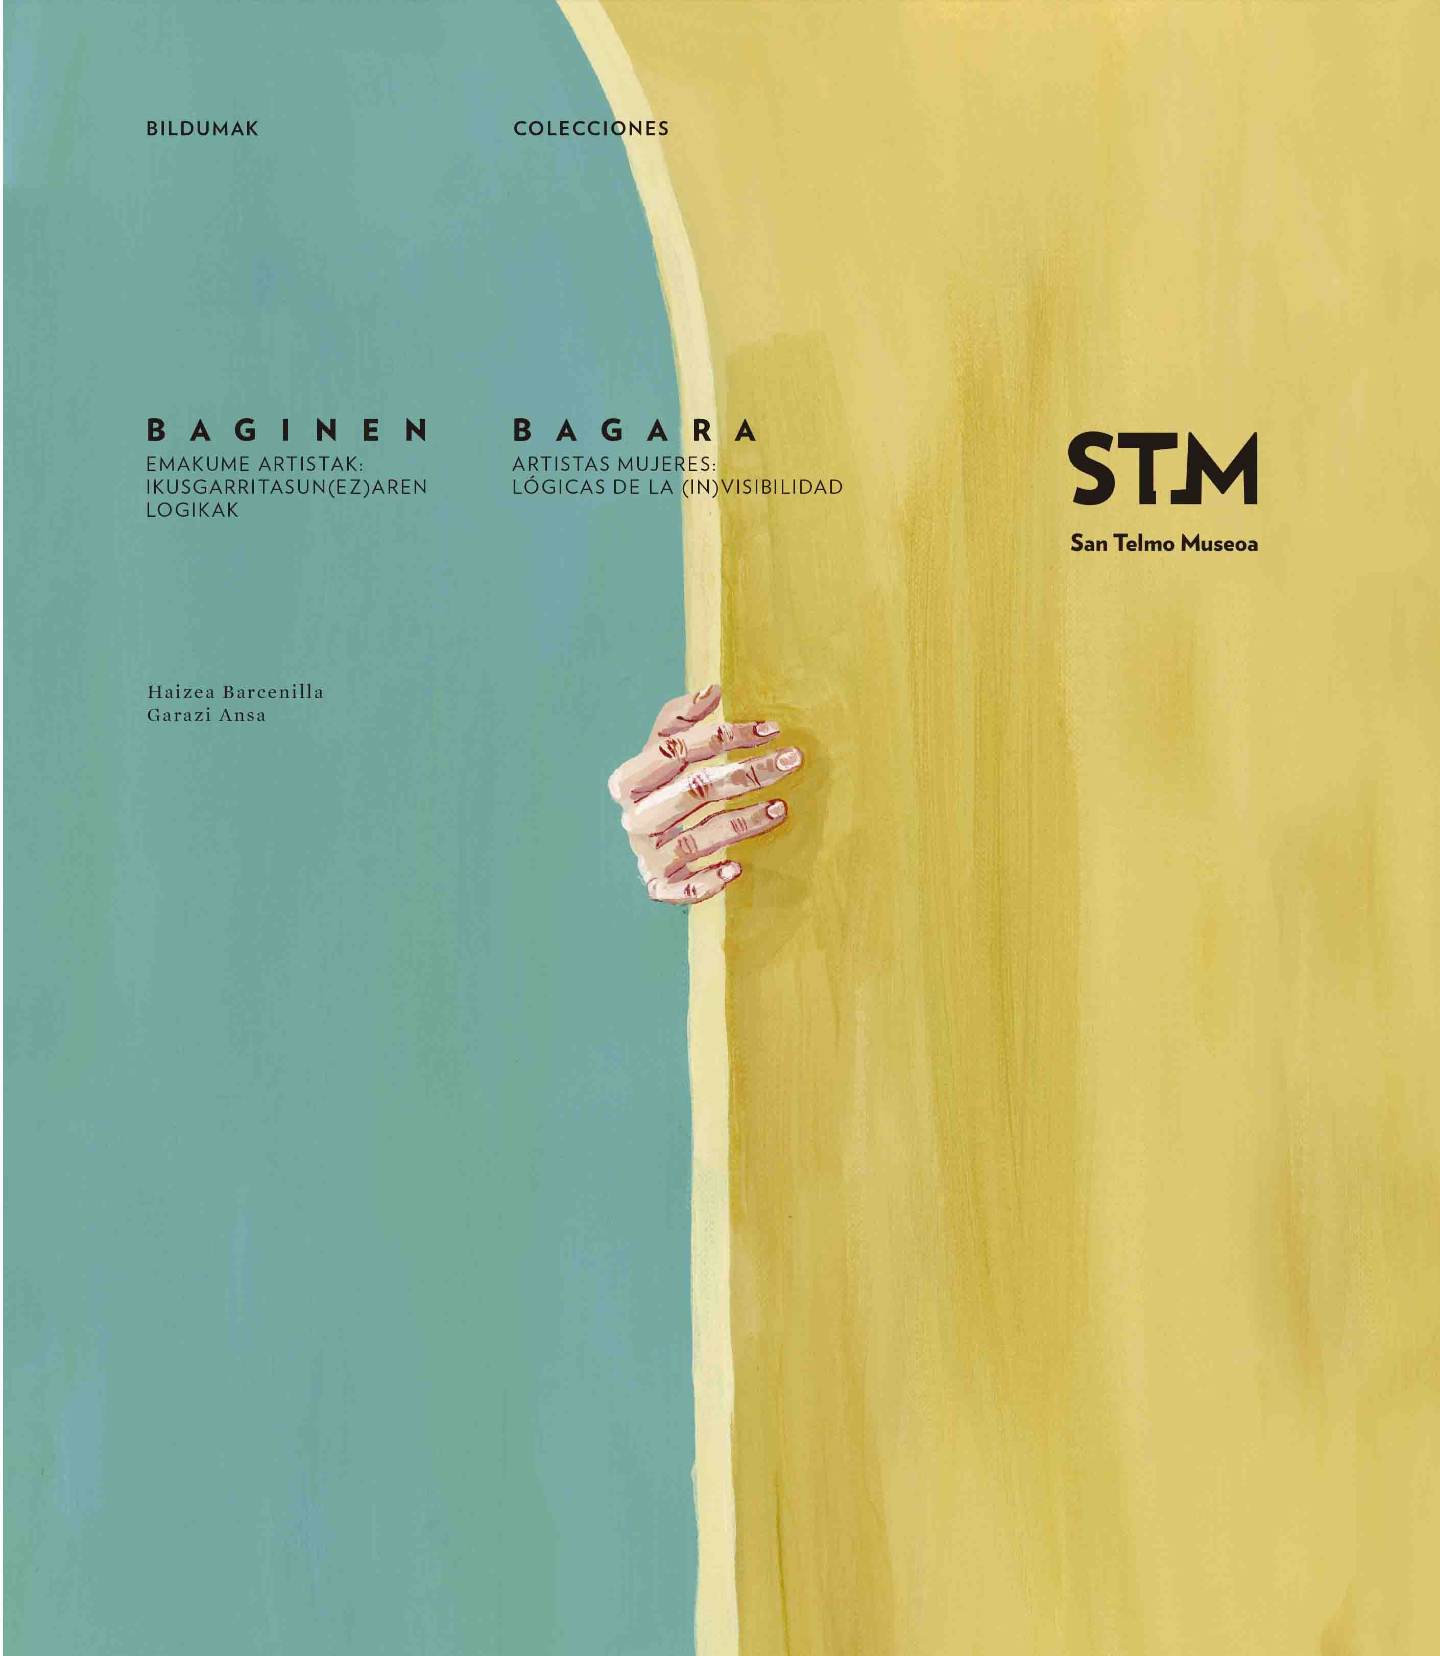
Katalogoa
Erakusketarekin batera katalogoa argitaratuko du museoak, Haizea Barcenilla eta Garazi Ansa, Miren Vadillo eta Ane Lekuonaren testuekin.

220 orr. / 23 x 27 cm. / 20 €.

San Telmo Museoa presenta Baginen bagara. Artistas mujeres: lógicas de la (in)visibilidad, exposición que reflexiona sobre la presencia de las obras de las mujeres artistas en las colecciones del museo y de la Diputación Foral de Gipuzkoa

• Haizea Barcenilla y Garazi Ansa son las comisarias de la exposición
• Se podrá visitar del 27 de noviembre al 13 de marzo
• Se editará un catálogo y se han organizado numerosas actividades con motivo de la exposición
El Museo San Telmo presenta la exposición Baginen bagara. Artistas mujeres: lógicas de la (in)visibilidad, que se podrá visitar del 27 de noviembre al 13 de marzo.

El proyecto que ha culminado en la exposición Baginen Bagara se inició a partir del interés del Museo San Telmo por investigar y documentar la presencia y consideración del trabajo hecho por mujeres en las colecciones del propio Museo; desde el inicio, vimos la necesidad de ampliar este estudio e incluir también las obras conservadas en Gordailua pertenecientes a la Diputación Foral de Gipuzkoa; esto nos ha permitido profundizar en el conocimiento de cómo se han construido las colecciones públicas de nuestro territorio y qué visibilidad han tenido las mujeres.

Además de estas colecciones en la exposición se han incorporado obras de la Fundación Kutxa, necesarias para representar el papel que durante años jugaron los concursos, y concretamente el Concurso de pintoras de Gipuzkoa, al hablar de arte creado por mujeres.

Es un privilegio contar con un centro como Gordailua, en el que confluyen las tres colecciones; la participación en la exposición de las colecciones de la Diputación Foral de Gipuzkoa unidas a las de San Telmo nos muestran la realidad de las colecciones públicas conservadas y así estudiar la presencia en las mismas de las obras de mujeres y su tratamiento, y este estudio muestra una fotografía más completa gracias a la incorporación de algunas obras de Kutxa Fundazioa.
Sin duda, Gordailua ha sido el elemento facilitador de esta acción coordinada.

Los museos y colecciones públicas tenemos un papel significativo en la configuración del sistema del arte y era inapazable realizar esta reflexión sobre la invisibilidad de las mujeres en el sistema creado y mantenido hasta ahora. Esta exposición quiere responder a esta necesidad y generar argumentos para construir un nuevo discurso y nuevas políticas de investigación, adquisición, exposición que visibilicen el arte creado por mujeres.

La exposición se organiza en distintos ámbitos, y recogemos aquí un resumen de los textos principales:

BAGINEN BAGARA

Baginen. Pintoras, tejedoras, ceramistas, escultoras, ilustradoras, costureras… Las mujeres creadoras siempre han existido. Sin embargo, muy pocas han sido reconocidas por la Historia del Arte. Desde el siglo XVIII, momento en que surgió la disciplina, las razones de dicha ausencia se han atribuido a las propias mujeres, a su biología, argumentando que perdían la capacidad creativa al parir y afirmando que les resultaba imposible alcanzar la perfección racional debido a su naturaleza emocional. No obstante, en los últimos años se han dado a conocer muchas obras llevadas a cabo por mujeres, y ha quedado claro que aquello que se consideraba «el problema de las mujeres» era en realidad «el problema de la Historia del Arte». Así pues, ¿cuáles han sido las lógicas de la Historia del Arte que han desembocado en la marginación de las mujeres?

Los museos y la colecciones públicas cumplen un papel significativo dentro de esas lógicas, ya que tienen el poder de garantizar la visibilidad de ciertos artistas y promover la investigación sobre arte, además de contar con la capacidad para reafirmar o cuestionar discursos canónicos. Tras haber formado parte del discurso patriarcal durante siglos, muchos museos han comenzado a reflexionar sobre el papel que han cumplido dentro del sistema.

Bagara. Esta exposición se sitúa dentro de dicha revisión. Partiendo de las colecciones del Museo San Telmo y la Diputación de Guipúzcoa, queremos reunir y mostrar las obras realizadas por mujeres artistas y promover una reflexión en torno a las razones por las cuales muchas de ellas nos resultan completas desconocidas. No parecía que existiéramos en la historia del arte, pero existimos; no parecía que existiéramos en los museos, pero existimos.

BAGINEN

Cómo se crea una colección
Acostumbramos a dar por sentado que las colecciones de los museos son conjuntos de obras agrupadas obedeciendo a criterios coherentes. Sin embargo, la creación de colecciones suele ser un camino repleto de altibajos que responde a una diversidad de factores, asociado a la historia de cada institución. En el caso del Museo San Telmo, las obras de la colección provienen de distintas fuentes, lo cual condiciona la naturaleza de la colección.

¿De quién es esta obra?
Durante muchos años, la investigación sobre la obra de mujeres artistas ha sido notablemente escasa y superficial en comparación con la de los hombres, lo que nos sigue dificultando la tarea investigadora a día de hoy, debido a la falta de catalogación y bibliografía. Dicho problema también afecta a las atribuciones de las obras: a la escasez de investigaciones se le suma el hecho de que la condición de artista de las mujeres haya sido puesta en entredicho una y otra vez, por lo que resulta habitual que sus obras fueran atribuidas a un familiar varón.

La educación artística de las mujeres
El arte y la creatividad tenían su lugar dentro de la educación de las mujeres burguesas. Era deseable que las mujeres de dicha clase fueran habilidosas en los ámbitos de la pintura y la música, para que cumplieran con sus funciones femeninas en las reuniones sociales. De todos modos, nunca debían salirse del amateurismo.

También hubo mujeres de otras clases sociales que no podían recibir tal educación y se dedicaron a quehaceres considerados creativos y adecuados para su sexo. Sin embargo, aunque muchas de ellas fueron costureras o bordadoras profesionales, sus producciones no fueron consideradas obras de arte, razón por la cual sus nombres han permanecido en el anonimato

El arte como profesión
Dedicarse profesionalmente al arte no estaba al alcance de la mayoría de las mujeres, pero existen algunos ejemplos de mujeres que lo consiguieron. El caso de las hermanas Blanche Hennebutte y Hélène Feillet es significativo porque se sirvieron del crecimiento del turismo en Biarritz y San Sebastián durante el siglo XIX para desarrollar su profesión: ilustraron con dibujos y litografías varias guías turísticas y pintaron estampas de ambas ciudades que las vendían a los veraneantes.

Puertas que se abren
Durante las primeras décadas del siglo XX muchas mujeres dieron pasos para introducirse en el sistema del arte. Los logros de algunas de ellas abrieron puertas para las próximas generaciones y consiguieron llamar la atención de sus contemporáneos.

En busca de legitimación. Certamen de Mujeres Pintoras
Los certámenes han supuesto una herramienta eficaz para conseguir el sustento económico y prestigio requeridos para ser artista. En la Gipuzkoa del siglo XX se organizaron varios: el Certamen de Artistas Noveles, que se celebró primeramente entre 1920 y 1959, retomado en 1977, y el Certamen Navideño, que cobró gran importancia durante la década de los 50. A su vez, fue relevado por el Certamen de Pintura Vasca entre 1965 y 1974, y en 1982 se creó el premio Gure Artea. Alrededor de los premios se organizaban exposiciones notorias que brindaban una buena oportunidad para que los y las artistas se dieran a conocer.

No obstante, existían jerarquías patentes entre los distintos certámenes, tal y como muestra el Certamen de Mujeres Pintoras de Guipúzcoa, que se celebró de 1969 a 1981. El hecho de que solo las mujeres compitieran conllevaba una disminución de la visibilidad, la cuantía y el prestigio del premio; el nivel competitivo era aún menor y las posibilidades de ganar eran muy altas. De este modo, el certamen resultó de vital importancia para que muchas mujeres desarrollaran una carrera artística.

PRESENCIA DE LAS MUJERES
Yo, artista
En 1548, la pintora flamenca Catharina van Hemessen fue la primera artista que se retrató a sí misma frente a un caballete. Se trataba de una iconografía que reivindicaba la profesión y la identidad de artista y que obtuvo mucho éxito en Europa. Sin embargo, fue la imagen del pintor vestido con elegancia frente al lienzo en un perfil de tres cuartos la que acabó calando, desde las Meninas de Velázquez hasta este autorretrato de Ascensio Martiarena, que fue profesor de diversas generaciones de artistas (entre las que figuraban muchas mujeres). En el siglo XX muchas mujeres manifestaron la necesidad de buscar otros formatos para el autorretrato, reivindicando imaginarios nuevos y críticos en muchas ocasiones.

Tomar cuerpo
El cuerpo es el elemento que garantiza la presencia de las personas. Somos visibles mediante el cuerpo y vivimos gracias a él. En lo referente a las mujeres, el cuerpo ha condicionado nuestra manera de vivir y nuestro rol en la sociedad, al igual que nuestro modo de ser visibles. La mirada del otro nos forma y nos crea, hemos sido construidas a partir de ella.
Aunque existían algunas pioneras, como es el caso de Esther Ferrer, las mujeres artistas comenzaron a representar su cuerpo de manera más consciente y desde diferentes puntos de vista a partir de la década de los 90, al abrigo del repunte que había vivido el feminismo en los últimos años. A pesar de que el cuerpo como tema estuviera presente en las salas de exposiciones, fueron pocas las obras que dieron el salto a las colecciones museísticas, de modo que la importancia de esta tendencia quedó desdibujada en las exposiciones de las colecciones.

REGLAS DEL SISTEMA

Retratos domésticos
Desde la creación de las academias la pintura de flores ha sido un género asociado a las mujeres artistas por varias razones, entre ellas, que fueran consideradas símbolos de inocencia y suponían, por tanto, un motivo apropiado para que las mujeres lo trataran. Pero, por encima de todo, teniendo en cuenta que a las mujeres les estaba prohibido pintar desnudos, la gama de motivos que podían elegir era limitada, y las naturalezas muertas constituían una opción accesible. Debido a que las mujeres, por su situación social, se encontraban ligadas a los espacios domésticos, las flores ofrecían dos ventajas: daban lugar a obras de tamaño pequeño y se trataba de elementos accesibles y fáciles de representar.

Así pues, no resulta sorprendente que las mujeres pintasen, además de flores, representaciones de otros elementos que tenían por casa, ya fueran sillas o miembros de la familia. Aunque estas obras hayan sido menospreciadas por ser consideradas como meramente femeninas, ofrecen particularidades artísticas muy ricas y vivas, y nos informan sobre los condicionamientos bajo los cuales trabajaban las artistas.

(De)construyendo categorías
Los gallos pintados por Irene Laffitte atrajeron la atención de la crítica, que dictaminó unánimemente que parecía mentira que una mujer pudiera realizar una obra tan masculina. Pinceladas bruscas, llenas de materia, agresivas; colores llamativos, poderosos, contrastados; formas rudas, desfiguradas: todas ellas eran características asociadas al arte masculino durante largos años. De las mujeres, en cambio, se podían esperar superficies suaves, formas completas y colores claros y tranquilos.

La trampa de la profesionalidad
¿Qué significa ser artista profesional? Esa pregunta en apariencia simple requiere una respuesta más complicada de lo que cabría esperar. En efecto, si entendemos que dedicarse profesionalmente a algo es igual a recibir una compensación económica gracias a la actividad que se lleva a cabo y poder vivir de ello, la mayoría de las personas que consideramos artistas profesionales no se adecuarían a dicha categoría, dado que, en Euskal Herria, son muy pocas las personas que viven de mostrar y vender su arte. Así pues, ¿qué significa ser artista profesional?

No todo era abstracción
Aunque la historia y la institucionalización del arte hayan otorgado una gran visibilidad a la escultura abstracta, la pintura figurativa ha supuesto desde siempre una presencia fundamental en Euskal Herria. Se trataba de la práctica más extendida entre las mujeres, que a menudo eran encaminadas hacia ella, creyendo que era más apropiada que la abstracción. De todo modos, durante las décadas de los 70 y 80 la figuración fue muy popular entre los artistas en general, y la tendencia onírica resultó especialmente significativa.

ENSAYOS PARA NUEVAS HISTORIOGRAFÍAS

Perspectivas diversas de la geometría
Alrededor de la década de los 80 se desarrollaron varias corrientes interesantes dentro del arte vasco. Sin embargo, solo una de ellas prevaleció en la historiografía y las colecciones de los museos: la corriente geométrica, creada directamente a partir de la influencia de Oteiza. En un principio tomó su nombre de las exposiciones del grupo Geométricos vascos, pero la historiografía posterior la ha presentado como nueva escultura vasca, una denominación reduccionista que ha limitado el conocimiento sobre la producción escultórica de los 80 a aquellos artistas que trabajaban en una determinada dirección y al dominio de unos pocos nombres propios. No obstante, la corriente geométrica era mucha más diversa y rica, tal y como han demostrado sendas exposiciones dedicadas en los últimos años a María Luisa Fernández y Elena Mendizabal, al igual que las Obras blancas de Inés Medina.

Diálogos
En la década de los 80, la innovación del lenguaje artístico no se dio únicamente en Euskal Herria, sino también en la península, donde se desarrollaron nuevas formas y conceptos; dentro de esa generación había varias mujeres artistas de importancia. El Museo San Telmo recogió esa tendencia en varias exposiciones organizadas a principios de la década de los 90, y algunas de las obras expuestas pasaron a formar parte de la colección del museo, en ocasiones incluso antes que las pertenecientes a artistas autóctonas. Hoy en día, esos trabajos nos ayudan a comprender el diálogo existente entre la experimentación local y foránea.

La explosión de los 90
A causa de que, en los últimos tiempos los límites entre las disciplinas se difuminaran y las prácticas artísticas se multiplicaran, el panorama del arte se amplió mucho en la década de los 90. Predominaron los formatos híbridos; aparecieron nuevos materiales, tal y como atestigua la obra de Gema Intxausti, y la práctica del vídeo fue afianzándose, con frecuencia de la mano de la performatividad, como sucede en la obra de Itziar Okariz. Los trabajos de muchas mujeres de esa época han empezado ahora a añadirse a las colecciones museísticas; de todos modos, en aquel entonces hubo muchas prácticas experimentales y efímeras que resultan más difíciles de coleccionar por sus propias características, y corren el riesgo de ser excluidas de la historiografía.

Arteleku
En Gipuzkoa, los y las artistas contaron con un punto de encuentro especial para adentrarse en la experimentación: Arteleku. Entre otras muchas cosas, esta institución situada en San Sebastián ofrecía espacios de creación, cursos, talleres colaborativos y actividades para los y las artistas de la nueva generación, e influyó en la formación artística de la siguiente década. Además, para muchas mujeres supuso un punto de encuentro con el feminismo, así como un centro acogedor que ofrecía un tipo de apertura no siempre presente en el resto de espacios.

BAGARA.

Vídeo
Hemos realizado un vídeo en el que las comisarias, Haizea Barcenilla y Garazi Ansa, desvelan las calves y explican la exposición. Se situará en el acceso a la sala, y también podrá visualizarse en internet.

Audioguía
Hemos añadido en la app del museo el recorrido Baginen bagara para poder utilizar los dispositivos personales a modo de audioguía para hacer la visita, en euskera y en castellano.
La app San Telmo Museoa se puede descargar gratuitamente para Android y iOs.

Catálogo
El museo editará un catálogo de la muestra, con textos de Haizea Barcenilla y Garazi Ansa, Miren Vadillo y Ane Lekuona.

220 págs. / 23 x 27 cm. / 20 €

JARDUERAK / ACTIVIDADES
Lan prozesu honetan zehar, erakusketa zabaldu baino lehen ere beste hainbat jarduera egiten joan gara, nagusiki hitzaldiak. Horiek eta hemendik aurerrakoak museoaren webgunean aurki ditzake gaian interesa duenak.

BISITA GIDATUAK / VISITAS GUIADAS
-Bisita programatuak publiko orokorrarentzat / Visitas programadas para público general:
Astearteetan / Martes: 10:30 CAS, 19:00 EUS
Larunbatetan / Sábados: 10:30 EUS, 19:00 CAS

Bisita gidatuak doakoak dira, baina museoko sarrera eskuratu behar da.
Bisitarako lekua aurrez erreserbatu behar da webgunearen bidez. / Para las visitas guiadas
hay que reservar plaza a través de la web; las visitas son gratuitas pero hay que adquirir la
entrada al museo.

-Eskolentzat eta aisialdi taldeentzat, hitzordua hartuta. / Público escolar y grupos de ocio y
tiempo libre con cita previa.

-Zeharkako begiradak / En primera persona
Doan, erreserbak webean / Gratuito, reservas vía web
Haizea Barcenilla
Abenduak 16 / 16 de diciembre. 18:00 CAS
Garazi Ansa
Otsailak 3 / 3 de febrero. 18:00 EUS
Danele Sarriugarte
Otsailak 10 / 10 de febrero. 18:00 EUS

-Bisita gidatuak Gordailura / Visitas guiadas a Gordailua
Bisita tematikoak erakusketarekin lotuta / Visitas temáticas relacionadas con la exposición
Doan, erreserbarekin / Gratuitas, con reserva: gordailua@gipuzkoa.eus , 943555520

“Baginen bagara: emakumeak artean” / “Lógicas femeninas en el arte”
Abenduak 10 / 10 de diciembre
17:00 CAS | 18:15 EUS
“Izango gara: emakumeak, arte garaikidea, etorkizuna” / “Mujeres, arte contemporáneo y futuro”
Abenduak 17 / 17 de diciembre
17:00 CAS | 18:15 EUS

HITZALDIAK / CONFERENCIAS
Hitzaldi guztiak ekitaldi aretoan egingo dira, eta sarrera librea izango da lekuak bete arte. /
Todas las conferencias se celebrarán en el salón de actos, con entrada libre hasta completar
aforo.
“Ehungintza emakumeen sormen lanean”, Alazne Porcel
Hileko obra / Obra del mes. Ant./Org.: STMLE. Lag./Col: STM
Abenduak 5 / 5 de diciembre, 12:00 EUS

“Las mujeres en la Historia del arte”, María José Noain
Abenduak 9 / 9 de diciembre, 19:00 CAS (pres+streaming)

“Como la casa mía”, Laura V. Carrascosa
Argazki-liburua / Fotolibro
Abenduak 11 / 11 de diciembre. 12:00 CAS (pres+streaming)

“Mari Paz Jiménez, una pintora que indaga con su obra sobre la trascendencia y el ser humano”, Mari Carmen Alonso Pimentel
Hileko obra / Obra del mes. Ant./Org.: STMLE. Lag./Col: STM
Urtarrilak 2 / 2 de enero, 12:00 CAS

“Modos de hacer: esculturas y escultoras”, Elena Mendizabal
Urtarrilak 26 / 26 de enero, 19:00 CAS (pres+streaming)

“Baginen bagara: diskurtsoa (des)eraikitzen”, Garazi Ansa, Haizea Barcenilla
Otsailak 9 / 9 de febrero, 19:00 EUS (pres+streaming)

“Khamekaye”, Paula Anta
Argazki-liburua / Fotolibro
Otsailak 12 / 12 de febrero. 12:00 CAS (pres+streaming)

“Hutsa eta burdinaren gorputza bilatzen. Eskultura, abstrakzioa eta generoa Euskal Herriko artearen historian”, Ane Lekuona
Otsailak 15 / 15 de febrero, 19:00 EUS (pres+streaming)

“Museos con gafas violetas”, Marian López Fernández-Cao
Con Gafas violetas. Ciclo dirigido por Laura Freixas
Otsailak 22 / 22 de febrero, 19:00 CAS (pres+streaming)

“El concurso ‘Pintoras de Guipúzcoa””, Miren Vadillo
Martxoak 2 / 2 de marzo , 19:00 CAS (pres+streaming)
MUSIKA / MÚSICA
Musika Garaikidearen XII. Zirkuitua / XII Circuito de Música Contemporánea

Tor[r]e
TRAMONTANA: Aurora Pajón (flauta), Alejandra Martín (biola / viola),
Mathilde Bernard (harpa / arpa)
Ant. / Org.: Musikagileak Elkartea. Lag. / Col.: STM
Abenduak 18 / 18 de diciembre
Eliza / Iglesia

Soinu instalazioa / Instalación sonora
10:30 + 12:30 + 17:30
Doan, erreserbak webean / Gratuito, reservas vía web

Kontzertua / Concierto
19:30
3 € (sarrerak webean salgai / entradas a la venta vía web)

IKUSKIZUNAK / ESPECTÁCULOS

PERFORMANCE
“Queridas viejas, la performance”, María Gimeno
Otsailak 19 / 19 de febrero. 19:00 CAS
Eliza. Sarrera librea, lekuak bete arte / Iglesia. Entrada libre hasta completar aforo

BERTSO SAIOA
Bertsolariak: Miren Artetxe, Irati Majuelo.
Gai jartzailea: Maite Berriozabal
Martxoak 5 / 5 de marzo. 19:00 EUS
Ekitaldi aretoa. Sarrera librea, lekuak bete arte / Salón de actos. Entrada libre hasta
completar aforo

ZINEA / CINE
Women Art Revolution, Lynn Hershmann Leeson, (USA, 2010), 83 min.
J.B. gaztelerazko azpitituluekin / V.O.S. castellano
Urtarrilak 12 / 12 de enero, 19:00
Ekitaldi aretoa. Sarrera librea, lekua bete arte / Salón de actos. Entrada libre hasta completar
aforo.
HAUR ETA FAMILIENTZAKO JARDUERAK / ACTIVIDADES INFANTILES Y FAMILIARES
Larunbatetan / Sábados, 17:00 EUS

TAILERRAK / TALLERES: “BAGINEN BAGARA. IKASI ETA SORTU”
5€ / familia
Sormen tailerrak / Talleres creativos
-Azaroak 27 / 27 de noviembre. 6 - 12 urte / años
-Urtarrilak 8 / 8 de enero. 5 - 8 urte / años

Idoia Telleria argazkilariaren eskutik / De la mano de la fotógrafa Idoia Telleria
6 - 12 urte / años
-Narratiba berriak, Abenduak 18 / 18 de diciembre
-Komunikazioa, Urtarrilak 15 / 15 de enero
-Sentitu, Otsailak 19 / 19 de febrero
-Nire isla, Martxoak 5 / 5 de marzo

HAURRENTZAKO ZINEMA / CINE INFANTIL
Sarrera librea, lekua bete arte / Entrada libre hasta completar aforo
Haurrei zuzendutako anmaziozko laburmetraia sortua. Animadebarekin elkarlanean / Cortometrajes de animación dirigidos a público infantil. En colaboración con Animadeba.
Abenduak 11 / 11 de diciembre, + 5 urte / años

ETA GAINERA / Y ADEMÁS
Urtarriletik aurrera erakusketa honekin lotutako beste bi proiektu berezi antolatu ditugu.
Alde batetik, Rosa Valverde artistaren kutxekin osatutako erakusketa bat zabalduko dugu Laborategian, ikerketa kasu gisa.
Bestetik, elizan, Elena Brockman egilearen Patio de un parador romano koadroa ikusgai jarriko dugu, zaharberritu ostean eta Thyssen-Bornemisza Museora erakusketa batera bidaiatu baino lehen. Koadro hau Museo del Prado-ren gordailua da, San Telmon 1901. urtetik dagoena.

A partir de enero hemos organizado otros dos proyectos que se relacionan con esta exposición.
Por una parte, presentaremos en el Laboratorio una muestra de las cajas de Rosa Valverde, como caso de estudio.
Por otra, en la iglesia expondremos el cuadro Patio de un parador romano de Elena Brockman, despósito del Museo Nacional del Prado, que se encuentra en San Telmo desde 1901. Se presentará después de su restauración, antes de que viaje a una exposición en el Museo Thyssen- Bornemisza.

